《小区物业管理系统》

用户手册

Version1.0

作者：16-CatapultGame-110

日期 | 版本 | 作者 | 内容
2016-07-08 | Version1-0 | 黄芸茵
2016-07-13 | Version2 | 傅梦圆 | 编写用户操作手册内容

目录
目录 3
1. 引言 4
1.1 编写目的 4
1.2 项目背景 4
1.3 定义 4
2. 软件概述 4
2.1 目标 4
2.2 功能 5
3. 运行环境 5
3.1 硬件 5
3.2 支持软件 5
4. 使用说明 6
4.1 安装和初始化 6
4.2 注册 6
4.3 登录 8
4.4 管理员模式 8
4.5 业主模式 15
4.5 退出登录 18
5． 程序文件和数据文件一览表 19
5.1 程序文件 19
5.2 数据文件 21

1. 引言

1.1 编写目的
为了帮助用户更好地了解与使用该系统，能为用户提供最大的便利。用户手册讲述该如何安装、配置、使用该小区物业管理系统，以及该软件使用过程中的注意事项。

1.2 项目背景
目前在小区管理中，大多数采用人工的方式进行管理，比如电话人工投诉、大厅排队付费等等。随着现今高科技，特别是互联网的飞速发展，结合互联网进行管理已经是必然趋势。此项目则是基于小区管理减压的需求，简化人工管理的模式，为管理者以及业主提供便利。

1.3 定义
暂无

2. 软件概述

2.1 目标
根据现行的物业管理模式，构建一套可与现行模式相匹配的物业管理系统，简化之前管理中所需要的简单重复的人力成本，能更高效及时地同步、管理信息。与此同时，业主在使用该软件时也可以节省在线下排队以及来回路程浪费的时间，实现管理者与业主双方利益最大化。

2.2 功能
2.2.1基础功能：
用户与管理员都可以注册、登录该系统，并且可以修改个人信息及密码。
2.2.2扩展功能：
管理员：业主管理、提交报修、报修管理、个人信息管理、投诉管理、收费管理、公示信息管理
业主：查看报修、提交投诉、查看投诉、查看缴费信息、查看公示信息

3. 运行环境

3.1 硬件
3.1.1服务器：
CPU PentiumD E6300 内存1G 硬盘64G
3.1.2客户端：
内存：XP或之前的操作系统至少256M内存，windows vista及以上需要1G以上内存。
硬盘：20G以上
CPU：Inter Pentium 1G 或同级AMD处理器及以上

3.2 支持软件
客户端操作系统：所有PC平台（Windows XP、Windows 7，Windows 8以上）

4. 使用说明

4.1 安装和初始化
4.1.1安装
无须安装，直接解压。
4.1.2初始化
双击“Debug”文件夹中的“小区物业管理系统.exe”文件进行初始化，如下图所示为初始化界面。
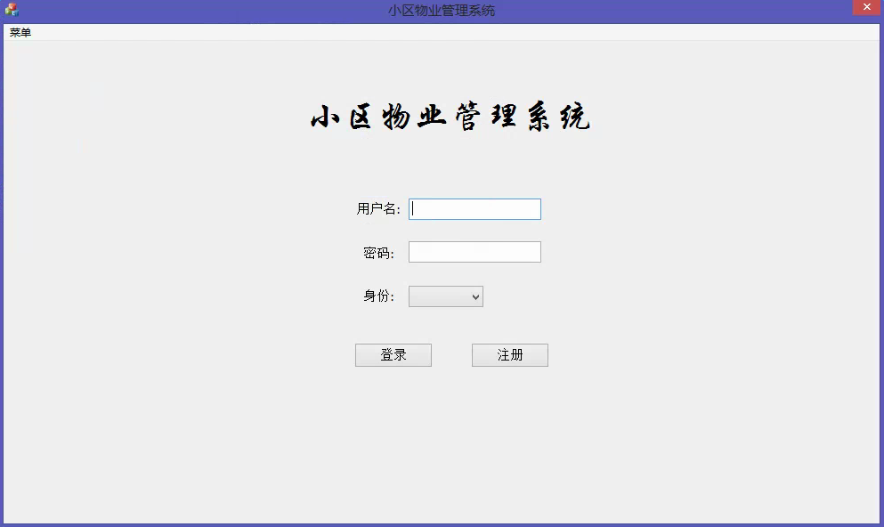

4.2 注册
填写信息，点击确认，服务器自动校验填写是否正确，如正确则注册成功，如失败则继续填写信息。
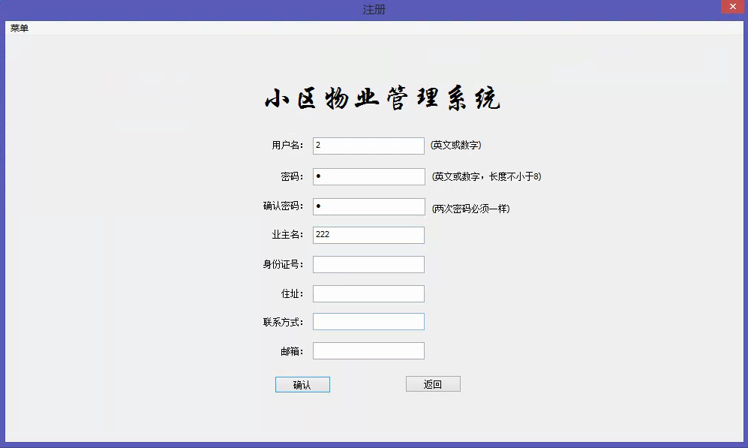
注册成功：
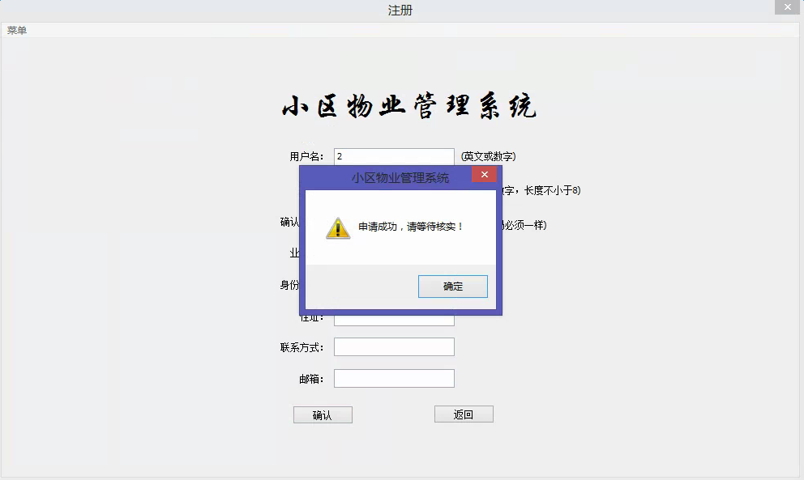
填写信息有误报错:
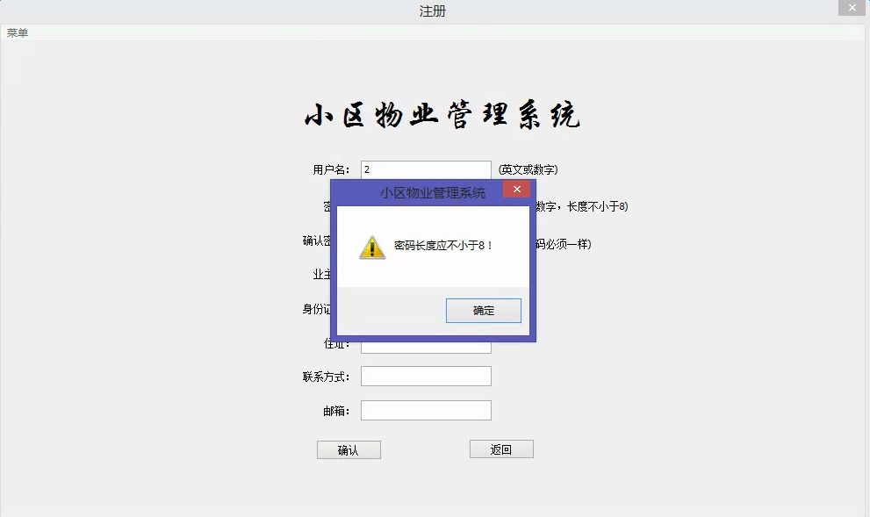

4.3 登录
如图所示，选择身份并输入用户名和密码进行登录。
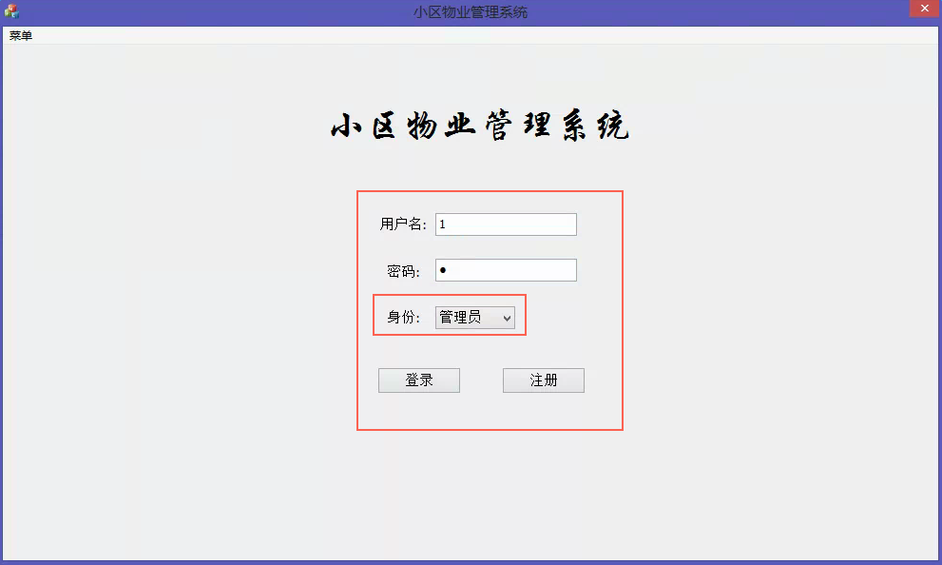

4.4 管理员模式
4.4.1登录后初始化界面
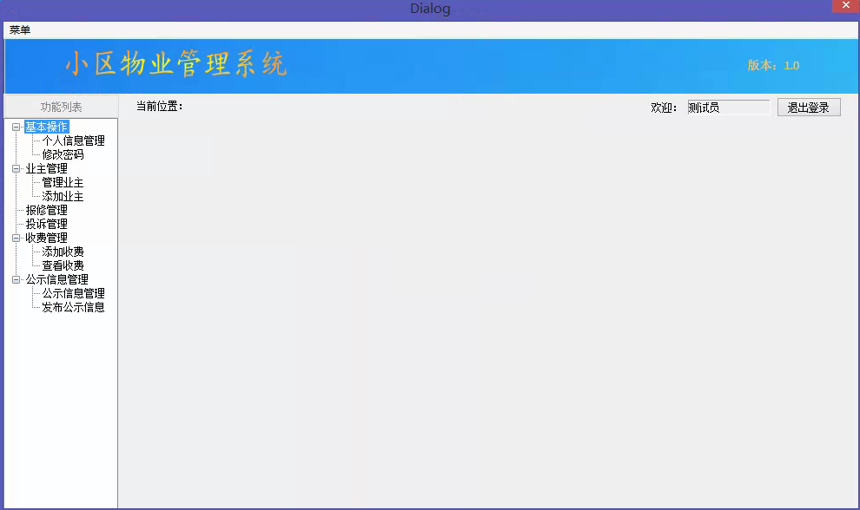
4.4.2 基本操作
修改个人信息
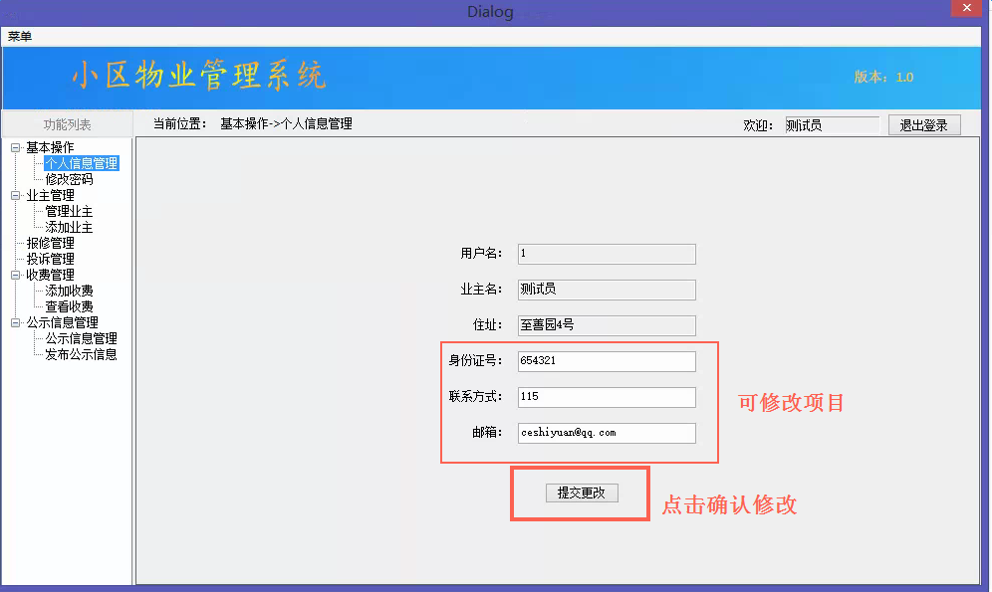
修改密码：
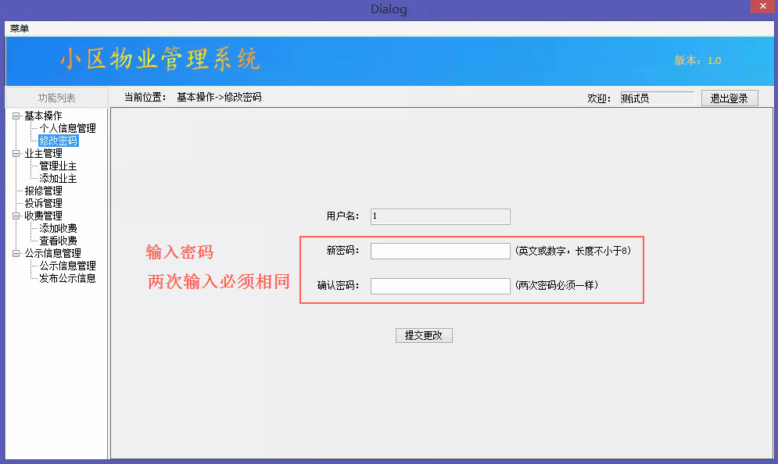
4.4.3业主管理
删除业主信息：
点击条目——删除业主——保存修改
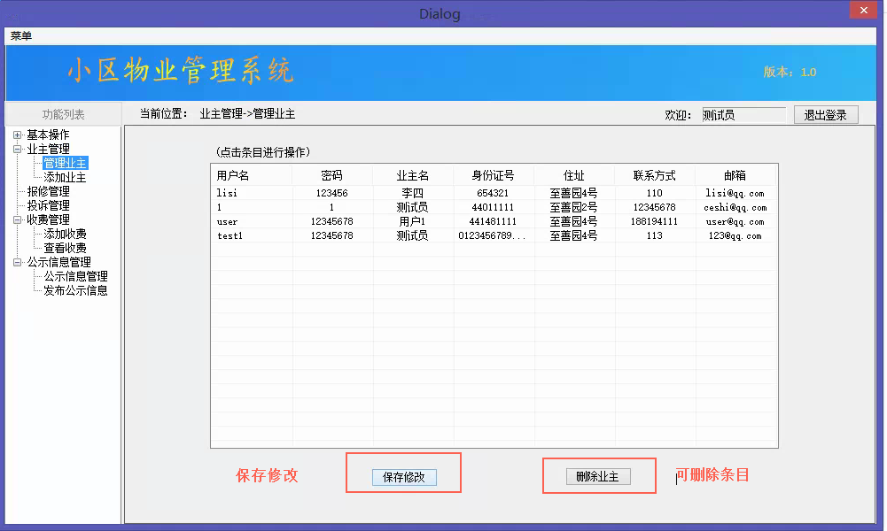
增加业主信息：
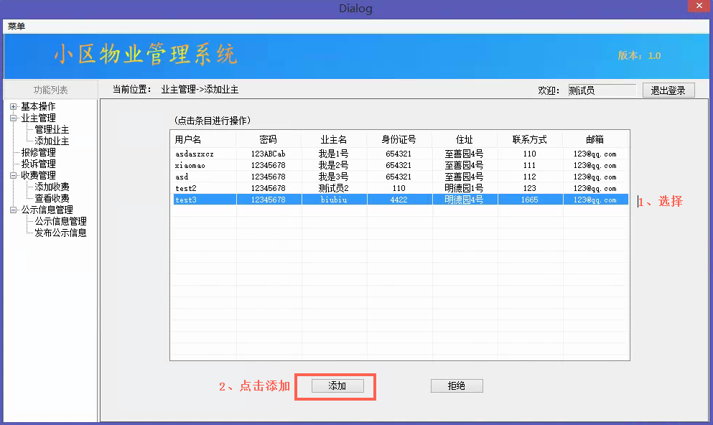
4.4.4 报销管理
点击报修条目——点击更改状态
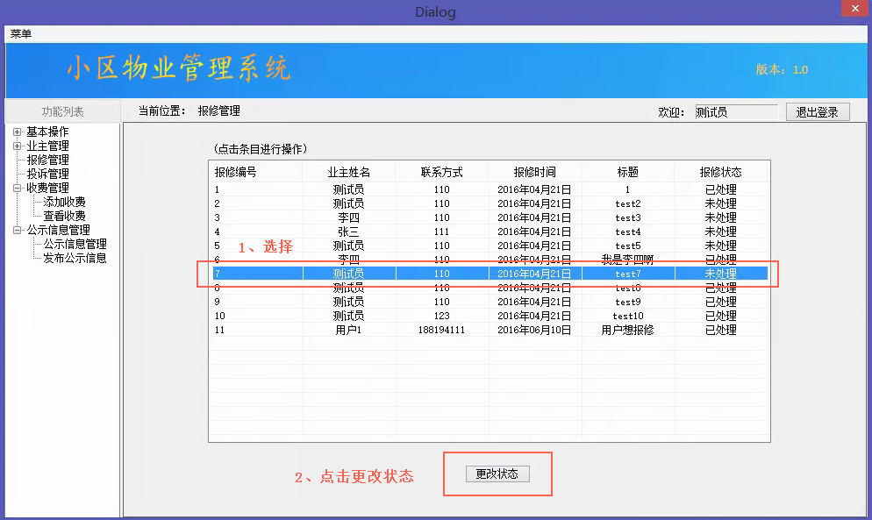
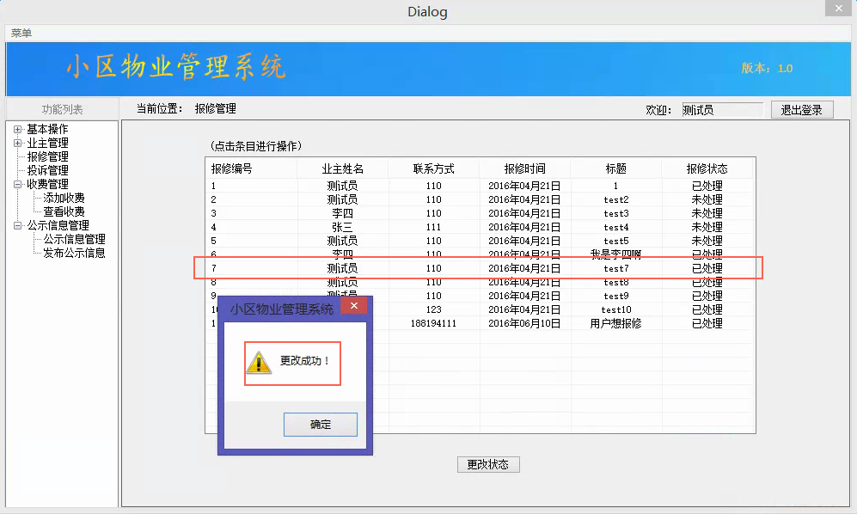
4.4.5 投诉管理
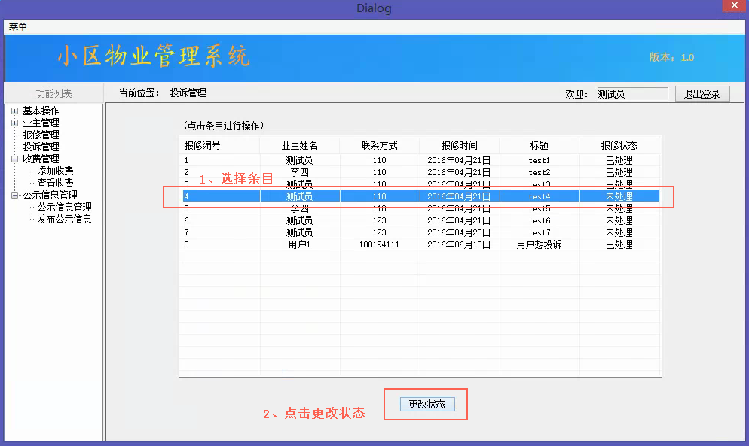
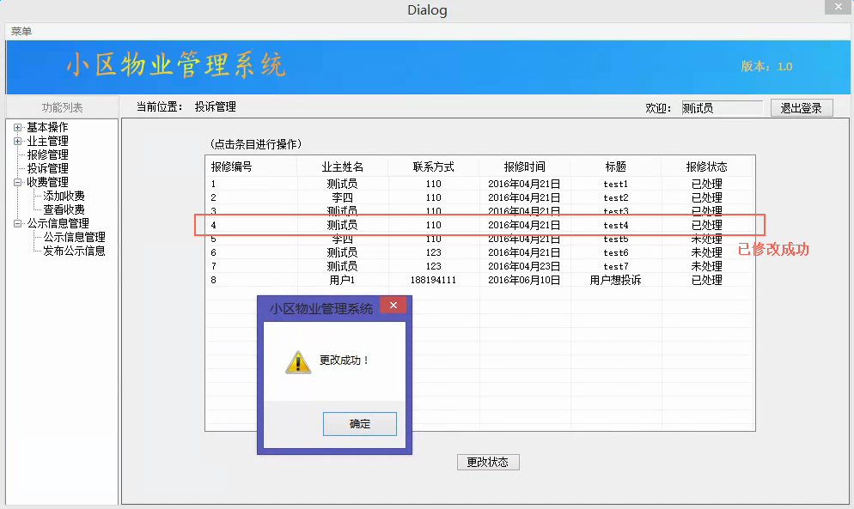
4.4.6收费管理
添加收费：
选择用户——填写收费项目——选择日期——提交
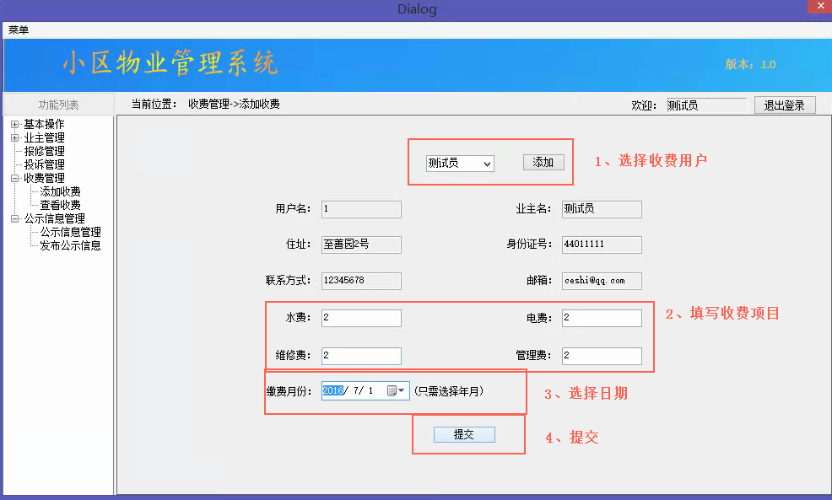
查看收费项目：
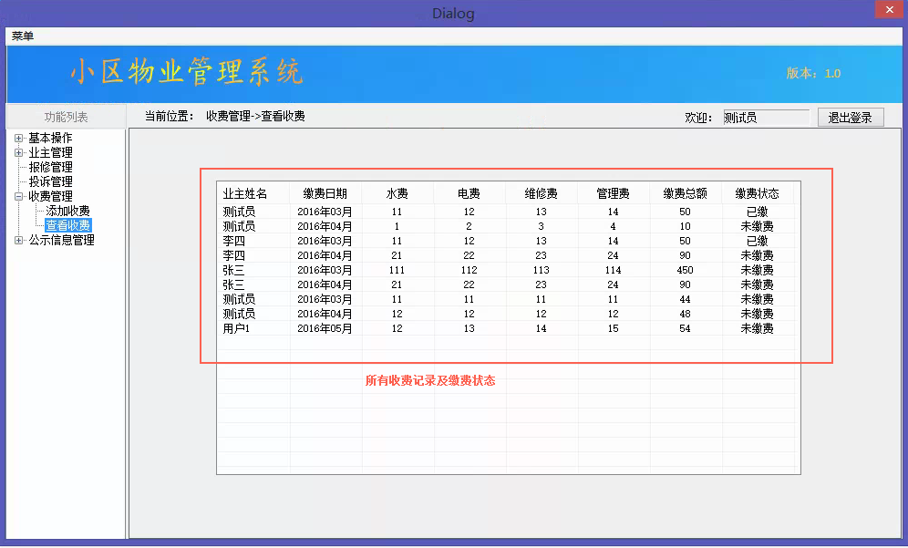
4.4.7 公示信息管理
发布公示信息：
填写标题——填写公示内容——点击提交
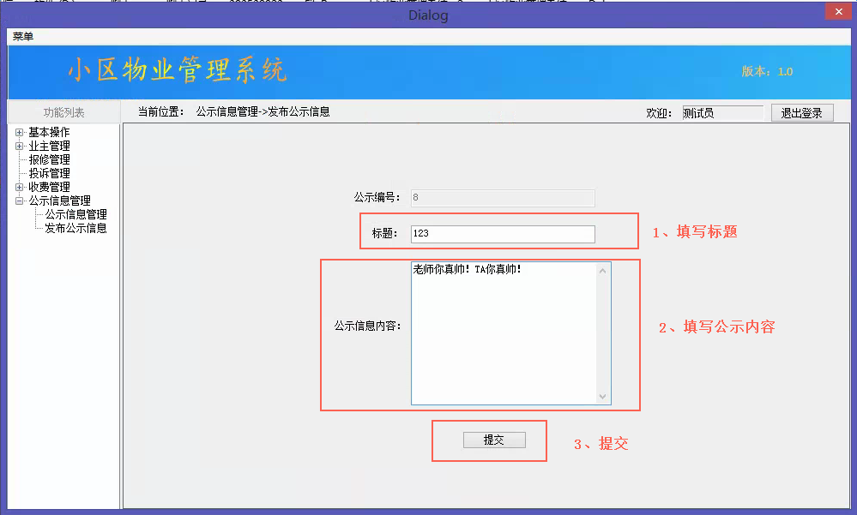
删除公示信息：
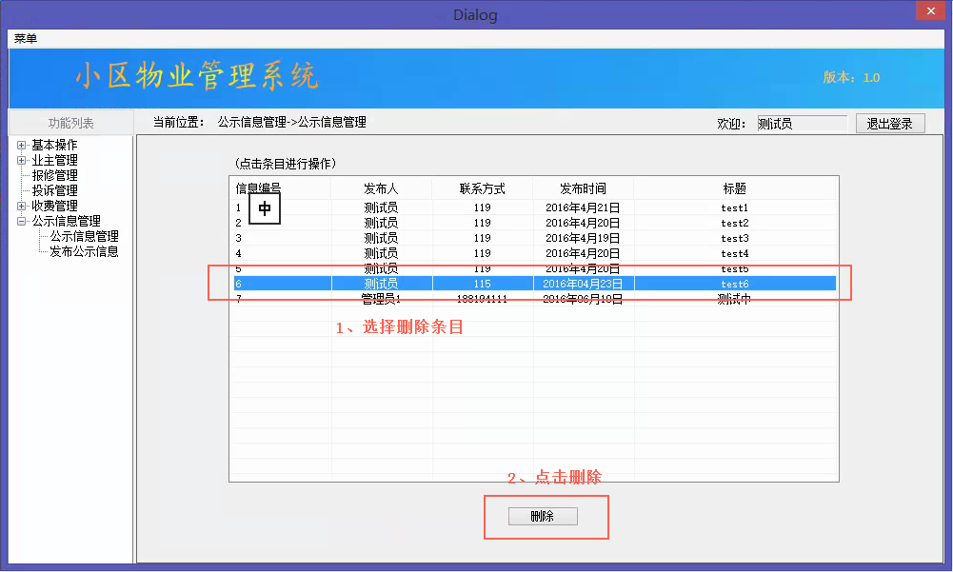

4.5 业主模式
4.5.1 登录后初始化界面
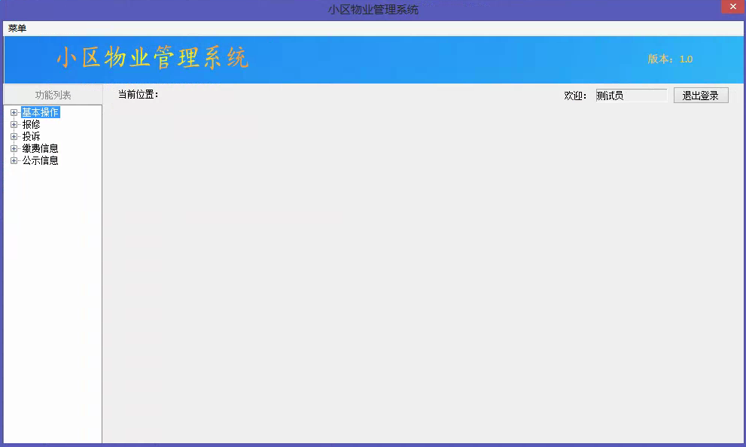
4.5.2基本操作
个人信息修改及密码修改，与4.4.2管理员操作相同。
4.5.3 报修
我要报修：
填写标题——填写报修内容——点击提交
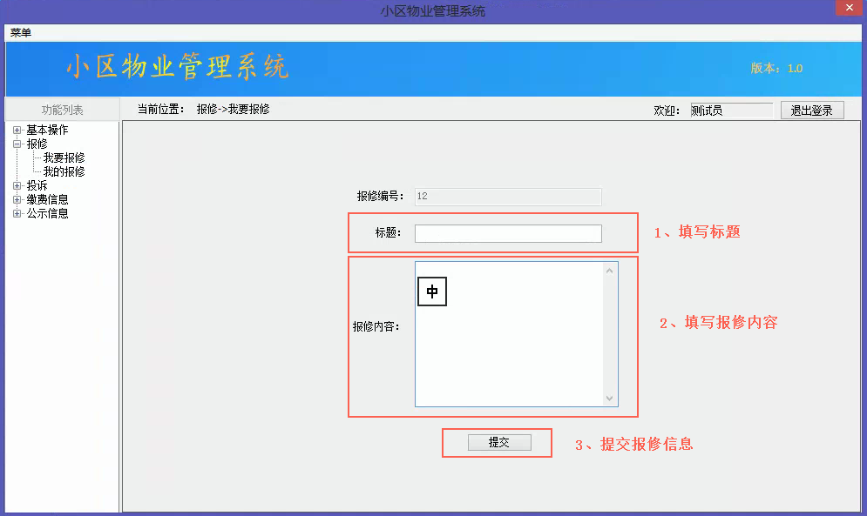
查看我的报修列表
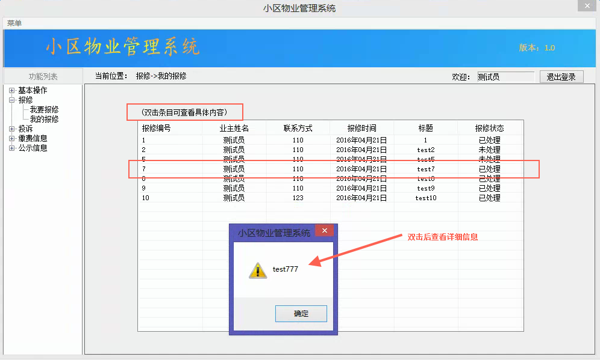
4.5.4 投诉
与4.5.3流程相同，请看4.5.3
4.5.5 缴费信息
查看缴费信息
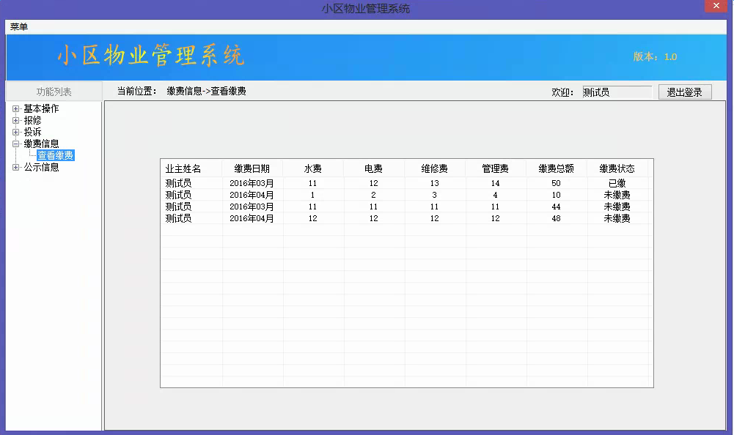
4.5.6公示信息
查看公示信息：
双击条目后可查看具体内容
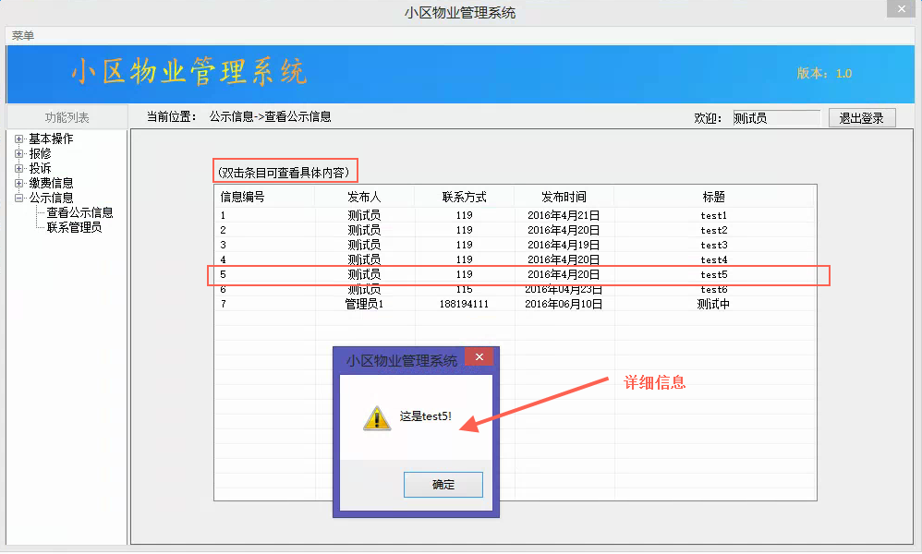
联系管理员：
可查看管理员的联系方式，并直接联系管理员。
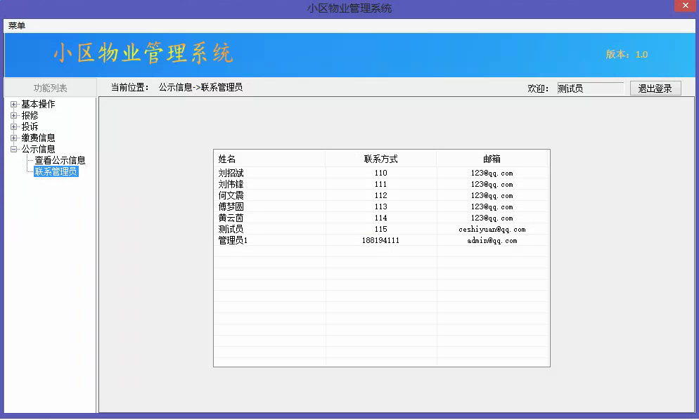

4.5 退出登录
返回主界面
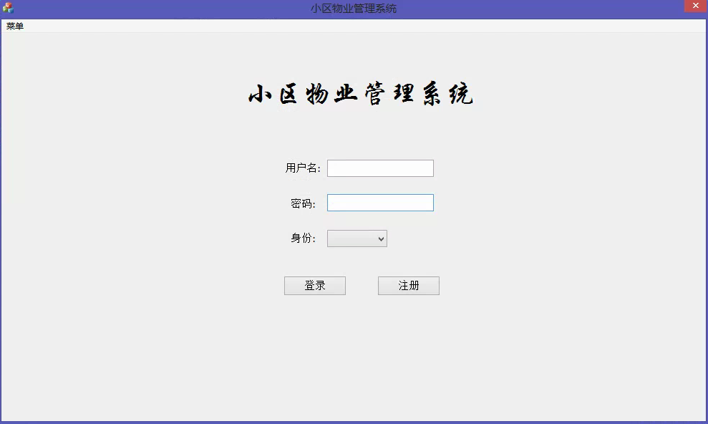

5． 程序文件和数据文件一览表

5.1 程序文件
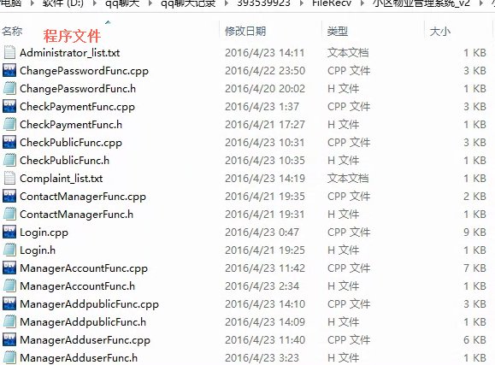
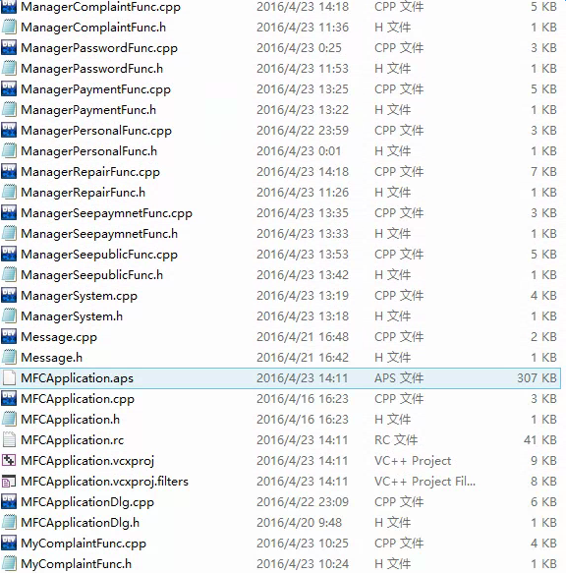
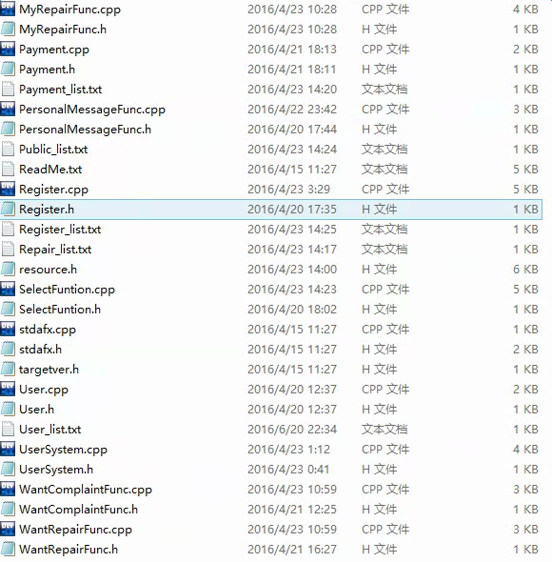

5.2 数据文件
